Муниципальное бюджетное общеобразовательное учреждение
«Лицей №3» города Курчатова Курской области

Реферативно-исследовательская работа

Неевклидовы геометрии

Автор: Осетрова Наталия
МБОУ «Лицей№3» города Курчатова
Курской области
9 «б» класс

Руководитель: Мазурова Аэлита Анатольевна
учитель математики МБОУ «Лицей№3»

г. Курчатов-2013г.

План работы:

- Введение

- Знакомая всем геометрия
2.1. Евклид – создатель «Начал»
2.2. Евклидова геометрия
2.3.Пятый постулат – предмет споров великих математиков

- Неевклидовы геометрии
3.1. «Он бросил вызов аксиоме»
3.2. Геометрия Лобачевского
3.3. Риман – создатель ещё одной неевклидовой геометрии
3.4. Геометрия Римана
3.5. Сравнение геометрий Евклида, Римана и Лобачевского

- Фракталы и фрактальная геометрия
4.1. История возникновения
4.2. Свойства и классификация
4.3. Применение в науке, технике и искусстве
4.4. Способы получения и построение геометрических фракталов

- Заключение

- Литература

1. Введение
Геометрия – единственный образец науки, построенной аксиоматически. Аксиоматическое построение считается основой совершенства геометрии как науки.
Что же такое аксиоматическое построение науки? Аксиомы – это утверждения, не требующие доказательств. Аксиомы - это законы действительности, знание которых основано на интуиции; эти знания принимаются без обоснования и доказательств. Аксиоматический метод построения науки (в том числе и геометрии) предполагает, что вся система законов научной теории выводится из небольшого количества исходных законов (аксиом). "Выведение" же означает, что все последующие законы строятся "при опоре" на предыдущие, исходные законы. Считается, что именно аксиомы в качестве оснований науки делают геометрию особенно стройной и доказательной.
В школе на уроках мы изучаем геометрию, предложенную 2500 лет назад – геометрию Евклида. Она выполняется на плоскости, а если говорить точнее на абсолютной плоскости. Передо мной встал вопрос: где же на Земле существует такая плоскость? Тетрадь, лист бумаги, парта, школьная доска – это плоскости, но ограниченные, а если рассмотреть их с точки зрения Вселенной – ничтожно малые. Горы, русла рек, впадины, возвышенности – на нашей планете не существует идеально ровных поверхностей, даже на равнине всегда встретятся кочки, ухабы, ямки! А прямая? По Евклиду мы можем бесконечно продолжить её. Например, я возьму фломастер и буду вести прямую вдоль экватора, обогнув Землю я вернусь в туже точку, и вместо бесконечно длинной прямой, получу окружность, а если учесть, что Земля постоянно движется, то вообще какую-то спираль! Что же получается? Несколько лет мы тратим на то, чтобы изучить законы и правила, которые нельзя применить в реальном пространстве, в пространстве, где мы живём?
От своего учителя я узнала, что кроме геометрии Евклида существуют ещё и другие, так называемые, неевклидовы геометрии. Они-то как раз и описывают наше пространство. Одним из первых учёных, работающих над этой проблемой, стал наш соотечественник Николай Иванович Лобачевский, именно он первым осмелился опубликовать новую геометрию, отличную от евклидовой.
Наблюдая за изящными очертаниями гор, причудливой линией морского берега, замысловатой формой облаков, размашистой кроной цветущего дерева, притягивающей красотой пламени костра я задумалась: существуют ли в евклидовой геометрии аналогичные фигуры этих объектов?
Эти вопросы подтолкнули меня к выбору темы моей работы.
ЦЕЛЬ ПРОЕКТА: исследовать необходимость зарождения неевклидовой геометрии и изучить её значение для развития науки и влияние на жизнь человека.

ЗАДАЧИ:

- изучить литературу по евклидовой и неевклидовой геометрии
- познакомиться с биографией Н.И. Лобачевского Ф.Римана
- разобрать основные понятия геометрий, сделать их сравнительный анализ
- изучить теорию фракталов и способы их построения
- выяснить области применения фракталов
- построить фрактал
- сделать выводы

МЕТОДЫ ИССЛЕДОВАНИЯ:
В своей работе я использовала системный подход, анализировала основные понятия, системы аксиом, рассматривала структуру и понятия различных геометрий, их возникновение, связь, различия.

ГИПОТЕЗА: геометрия Евклида не даёт полного описания пространства Вселенной
2. Знакомая всем геометрия

2.1. Евклид – создатель «Начал»

Об этом поразительном человеке история сохранила настолько мало сведений, что не редко высказываются сомнения в самом его существовании. Предположительная дата рождения – 365г. до нашей эры.
Некоторые биографические данные дошли до наших дней со страниц арабской рукописи XII века: "Евклид, сын Наукрата, известный под именем Геометра, ученый старого времени, по своему происхождению грек, по местожительству сириец, родом из Тира". Из жизни ученого достоверно известно, что он был учеником Платона, имя Евклида упоминается в письме Архимеда к философу Досифею. Египетский правитель Птолемей I привлекал в Египет ученых и поэтов. Для этого был создан храм муз – Мусейон. Тут были и комнаты для занятий, и зоологический сад, и астрономическая башня. Ну и конечно знаменитая Александрийская библиотека. Приглашенный вместе со многими другими учеными Евклид основал в Александрии, египетской столице, математическую школу. Для учеников этой школы он создал свой фундаментальный труд по геометрии под общим названием "Начала".
Работа была написана около 325 года до нашей эры и состояла из тринадцати книг. В них были изложены основы стереометрии, планиметрии, алгебры, теории чисел. Евклид описал и методы определения объемов, площадей. Величайшая заслуга Евклида в том, что он подвёл итог построению геометрии и придал изложению столь совершенную форму, что на 2500 лет “Начала” стали энциклопедией геометрии.
Евклид был последователем древнегреческого философа Платона, и преподавал он четыре науки, которые, по мнению Платона, должны предшествовать занятиям философией: арифметику, геометрию, теорию гармонии, астрономию. Кроме “Начал” до нас дошли книги Евклида, посвящённые гармонии и астрономии.

2.2. Евклидова геометрия

В «Началах» Евклид сформулировал пять постулатов, на которых и основывается вся его геометрия:
- Из каждой точки к каждой точке можно провести прямую, и притом только одну
- Отрезок можно непрерывно продолжить до прямой
- Из любого центра любым радиусом можно описать окружность
- Все прямые углы равны друг другу
- Если прямая пересекает две прямые и образует внутренние односторонние углы в сумме меньше двух прямых, то при неограниченном продолжении этих двух прямых они пересекутся с той стороны, где сумма углов меньше двух прямых
Вообразим, что мы взяли две точки А и В на расстоянии 1м друг от друга и провели через них две прямые а и b, причём так, что а образует с прямой АВ угол α=90°, а угол между прямыми b и АВ равен 89°59˝59΄. Иначе говоря, сумма двух внутренних односторонних углов α и β всего на 1 угловую секунду меньше 180°. Продолжим прямые а и b, пока они не пересекутся в точке С. В результате получится прямоугольный треугольник АВС, у которого угол А прямой, угол при вершине С равен γ и составляет 1 угловую секунду. Катет АС этого треугольника имеет длину с/tg γ, где с=1м. С помощью калькулятора вычисляем, что катет АС≈2,06·10⁵. Следовательно, длина катета составляет примерно 206 км.
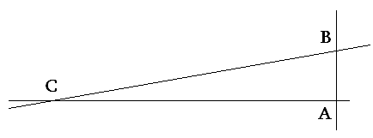
Проверить это на практике не представляется возможным: где на Земле взять такую линейку, плоскость? Есть легенда о том, что Гаусс намеревался осуществить проверку суммы углов огромного звездного треугольника. Существуют также сведения о том, что он действительно выполнил подобную проверку в земном масштабе посредством триангуляции трех горных вершин в Германии и обнаружил, что сумма углов треугольника в точности не равна 180°, но отличается на такую малую величину, которая лежит в интервале вероятной ошибки.
Практический подход здесь применять нельзя, но сама ситуация вызывает сомнения в истинности пятого постулата.
Пятый постулат и доказывающиеся только при его использовании теоремы составляют собственно Евклидову геометрию.
Теперь рассмотрим определения, данные Евклидом.
Из определения «Точка есть то, что не имеет частей» следует, что точка является отрезком прямой, длина которого равна его ширине. Следовательно, точка является частью прямой или частным случаем отображения прямой, и, в то же время, длина ее и ширина не равны нулю, так как в этом случае точка не существовала бы;
«Прямая есть такая линия, которая одинаково расположена ко всем точкам», следовательно, прямая линия – это плоскость, ширина которой равна ширине точки. А значит, прямая есть часть плоскости или частный случай отображения плоскости;
Из определения «Плоскость есть поверхность, которая одинаково расположена ко всем прямым на ней лежащим» следует, что плоскость может состоять из точек, прямых линий или других плоскостей совпадающих с данной. Отсюда следует, что плоскость это основное понятие, а точка и прямая есть частный случай плоскости.
Продолжая рассуждать в том же духе, получаем крамольную мысль, если основное понятие состоит из частных случаев, то и само понятие должно представлять частный случай. Во времена Евклида, вероятно, не было понятия о кривизне пространства, и даже сама Земля рассматривалась как абсолютно плоская поверхность. Заявление в те времена, что Земля это кривая поверхность, или тем более шар, не было бы правильно воспринято. (В. И. Шендеров)
Моделью для планиметрии Евклида служит «абсолютная» плоскость (без малейшей кривизны). Со всеми основными положениями геометрии Евклида мы знакомимся в школьном курсе геометрии.
Евклидово пространство – это пространство, свойства которого описываются аксиомами евклидовой геометрии. Это n-мерное векторное пространство, в котором возможно ввести некоторые специальные координаты (декартовы) так, что мера его будет определена следующим образом: Если точка M имеет координаты (x₁,x₂,…,x_{n}), а точка M’- (x’₁,x’₂,…,x’_{n}), то расстояние между этими точками =$\sqrt{(х_{1}^{'}−х_{1})^{2}+(х_{2}^{'}−х_{2})^{2}+\text{.}\text{.}\text{.}+(х_{n}^{'}−х_{n})^{2}}$. Примером трёхмерного пространства может служить параллелепипед с системой координат:
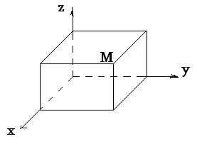
Вводя понятие абсолютная плоскость, мы попадаем в нереальный двумерный мир барона Мюнхгаузена. Я думаю, что на Земле геометрия Евклида верна только на ограниченных пространствах, таких как моя тетрадь, парта, школьная доска или немногим больше, таких на которых незаметна шарообразность нашей планеты. Например, на глобусе эта плоскость будет измеряться в миллиметрах. А при таком допущении не может быть и речи о таком понятии как бесконечность.

2.3. Пятый постулат – предмет споров великих математиков

Пятый постулат является своеобразным камнем преткновения математиков всех времён и народов. Сам Евклид формулировал его так: «Если прямая пересекает две прямые и образует внутренние односторонние углы в сумме меньше двух прямых, то при неограниченном продолжении этих двух прямых они пересекутся с той стороны, где сумма углов меньше двух прямых». Другие формулировки гораздо проще, например: «Через точку вне прямой можно провести одну и только одну прямую, параллельную данной».
Конечно, ещё сам Евклид пытался вывести этот сложный постулат из более простых. После него этой проблемой занимались почти все известные математики, но чаще всего это заканчивалось тем, что постулат выводился только при принятии каких-то дополнительных предположений. У менее удачливых математиков не получалось вообще ничего.
Самую известную попытку доказать пятый постулат методом от противного предпринял итальянский монах Джироламо Саккерти в 1733 году. Но отрицание пятого постулата – это и есть главное отличие геометрии Лобачевского от геометрии Евклида. Он, как и другой математик И. Г. Ламберт в 1766 году, вплотную подошел к неевклидовой геометрии, но не нашел её реальной.
Гаусс, Бойяи, Швейкарт, Тауринус – они все рано или поздно убеждались, что доказать пятый постулат невозможно. Сам Лобачевский говорил об этой проблеме: «Напрасные страданья в продолжение двух тысяч лет». И именно он смог отвергнуть этот постулат, создав новую геометрию.
Гаусс, изучая поверхности, обнаружил, что на поверхностях отрицательной кривизны сумма углов треугольника меньше 180^{о}. Он был в шаге от опровержения пятого постулата.
Попыток было много – и именно недоказуемость этого предположения привела к открытию неевклидовой геометрии.

3. Неевклидовы геометрии

3.1. «Он бросил вызов аксиоме» (А. Эйнштейн)

Николай Иванович Лобачевский (1792 – 1856), российский математик, создатель неевклидовой геометрии (геометрии Лобачевского). Ректор Казанского университета (1827 – 1846). Создал труды по алгебре, математическому анализу, теории вероятностей, механике, физике и астрономии.
Николай Иванович родился 1 декабря (20 ноября) 1792 года в Нижнем Новгороде в бедной семье мелкого чиновника. Девятилетним мальчиком он был привезен матерью в Казань и ее стараниями устроен вместе с двумя братьями в гимназию на казенное содержание. В гимназии увлекательно преподавал математику талантливый учитель Г.И.Карташевский, воспитанник Московского университета. Он поставил изучение математики на значительную высоту. И когда юный 14-летний Лобачевский становится в феврале 1807 года студентом университета (тоже казеннокоштным), он уже вскоре проявляет особенную склонность к изучению физико-математических наук, обнаруживая выдающиеся способности. В этом, несомненно, сказались результаты педагогической деятельности Г.И.Карташевского.
С 1807 года по 1811 год Николай учится в Казанском университете. В 1811 году Николай Лобачевский получает звание магистра и остаётся при университете для подготовления к профессорскому званию. В 1814 году он становится адьюнктом (ассистентом) чистой математики, а в июле 1816 года становится экстраординарным, а в 1822 – ординарным профессором. В это время Лобачевский читал лекции по элементарной математике студентам и слушателям специальных государственных курсов. Кроме этого он читал курсы по астрономии, статике и динамике, гидростатике, гидравлике и учение о газах.
В 1820 году Н.А. Лобачевского избирают деканом физико–математического факультета — он исполнял эту должность, с двухлетним перерывом на членство в строительном комитете, до 1825 года, когда был назначен председателем строительного комитета, где проработал до 1848 года.
В 1824г. выступил с докладом об открытии неевклидовой геометрии, но поддержал его только Гаусс, который тоже работал над аналогичными идеями и добился того, что Лобачевского избрали иностранным член-корреспондентом Гёттингенского учёного общества. Параллельно с Лобачевским эту геометрию открывал и венгерский математик Янош Больяй.
В 1827 году Н.А. Лобачевский был избран ректором Казанского университета и состоял на этой должности до 1846 года, когда согласно правилам, он должен был оставить её из–за 30 летнего стажа работы. Сенат университета специальным решением оставил его профессором, но освободил от заведования кафедрой. Лобачевский в последующие годы исполнял обязанности помощника попечителя Казанского учебного округа.
29 апреля 1838 года за заслуги на службе и в науке Н.И. Лобачевскому было пожаловано дворянство и дан герб.
После выхода на пенсию Н.А. Лобачевский продолжал научные занятия и читал лекции для избранной публики, но вскоре стал слепнуть и не мог ходить без посторонней помощи. В 1855 году Н.А. Лобачевский сумел издать свою «Пангеометрию». Он умер 12 февраля (24–го февраля по н.ст.) 1856 года.

3.2. Геометрия Н. И. Лобачевского

Первая неевклидова геометрия родилась из попыток доказать 5-й постулат Евклида в качестве теоремы. Лобачевский предположил истинность утверждения, противоположного 5-му постулату и начал выводить из него новые теоремы. Он надеялся в качестве следствий получить абсурдные утверждения и, тем самым, доказать истинность 5-го постулата методом "от противного". К его изумлению выведение все новых и новых законов к противоречиям не приводило, возникла система новых геометрических законов, и тогда Лобачевский понял, что он создал новую геометрию.
Появление неевклидовой геометрии Лобачевского вызвало ожесточенное сопротивление геометров, категорическое несогласие с ней. Чем это было вызвано? Непониманием гениального открытия? Нет! Предложенная Лобачевским теоретическая конструкция была абсурдной! В чем заключался абсурд? Лобачевский попытался представить геометрические фигуры, составленными из прямых линий, но подчиняющимися законам криволинейной геометрии. Однако, осуществить это невозможно; именно из-за этого он был вынужден чертить кривые линии, предлагая "считать" их прямыми.
Лобачевский создал первую в истории науки геометрию, отличную от евклидовой и, тем самым, раздвинул горизонты познания, достиг того, что казалось невозможным, невероятным тысячи лет; он нашел золотой ключик к двери в мир неевклидовых геометрий. Правда, он находился в положении Карабаса-Барабаса: было неизвестно, где находится сама эта дверь. Причем, его положение было еще худшим: он не знал, существует ли вообще нужная дверь; его идеи были отвергнуты наукой.
И тем не менее, восторгает его беспримерная научная смелость - несмотря на шаткость своих позиций, он опубликовал свою гипотезу (на что не решился великий Гаусс!), и именно так он проложил дорогу к открытию неевклидовых геометрий.
Следующее поколение геометров сумело избавиться от абсурда в неевклидовых геометриях. "Ремонт" системы Лобачевского произвел Э.Бельтрами. Он понял, что она реализуется в рамках особой пространственной формы - на криволинейной поверхности отрицательной кривизны (псевдосфере). И тогда оказалось, что вовсе нет нужды выдавать кривые за прямые, что возможно ранее невообразимое - начертить треугольник с суммой углов менее 180° и созерцать его; геометрия вернулась в лоно принципа "наблюдаемости" и перестала строиться из вымышленных фигур.
Английский математик Клиффорд назвал Лобачевского «Коперником геометрии». Так же, как Коперник разрушил казавшуюся незыблемой догму о неподвижной Земле, Лобачевский первым подверг сомнению наши обыденные представления о свойствах окружающего нас пространства.
Иногда говорят, что в геометрии Лобачевского параллельные прямые пересекаются в бесконечности. Но это не совсем так. Есть только немного другое свойство параллельности: через одну точку вне прямой можно провести бесконечно много прямых, параллельных данной. Это видно на рисунке 1. Причем параллельность сохраняется только в сторону уменьшения расстояния между прямыми. Этот, казалось бы, простой факт, меняет всю геометрию.
рис 1.

Как, например, в геометрии Евклида доказывается, что сумма углов треугольника равна 180^{о}? Классическое доказательство приведено на рисунке 2.

1
2
333
3
1
рис. 2

Используется свойство углов при накрест лежащих прямых, и выходит, что ∠1+∠2+∠3=180^{о}. Но так как в геометрии Лобачевского параллельность сохраняется только в одном направлении, то для нахождения суммы углов треугольника, нужно провести две прямые, параллельные данной в разные стороны. Что получается, видно на рисунке 3. Понятно, что теперь сумма углов треугольника меньше 180^{о}. Эта разница была названа Лобачевским дефектом треугольника.

1
2
3
1
2
рис. 3

Одними из важных объектов на плоскости Лобачевского являются пучки прямых. Но чтобы описать эти пучки, сначала надо уяснить, что в плоскости Лобачевского есть три типа расположения прямых:
- параллельные
- пересекающиеся
- расходящиеся
Так вот, первый вид пучков образован прямыми, имеющими общую точку – центр пучка (рис. 4а).
Пучок расходящихся прямых – это перпендикуляры к одной прямой – оси пучка (рис. 4б). Из этого определения выходит интересное и, казалось бы, абсурдное утверждение, что два перпендикуляра к одной прямой непараллельны, в отличие от геометрии Евклида.
И, наконец, пучок, образуемый прямыми, параллельными данной прямой в заданном направлении (рис. 4в).
рис. 4
а
б
в
Следующими объектами геометрии Лобачевского являются кривые. Для их построения Лобачевским было введено понятие соответственных точек.
В пучке первого рода это точки на прямых, равноудаленные от центра (рис. 5а).
В пучке второго рода это точки прямых, лежащие по одну сторону от оси и отстоящие от нее на одинаковые расстояния (рис. 5б).
Наконец, в пучке третьего рода они расположены симметрично относительно биссектрисы полосы между двумя прямыми, на которых лежат эти точки (рис. 5в).
Соединив соответствующие точки первого пучка, мы получим окружность. В случае второго пучка мы получаем линию равных расстояний, а в третьем случае – так называемую предельную линию.
рис. 5
а
б
в
Примеры таких построений – на рисунке 6.
рис. 6

б
а
в
Из определения предельных линий выходит, что она бесконечна. Поэтому в теоремах используется понятие предельной дуги, или дуги предельной линии.

Для концентрических предельных дуг существуют несколько правил:
- равным хордам соответствуют равные дуги, большей хорде – большая дуга;
- отрезки осей, заключенные между дугами, равны;
- отношение двух предельных дуг, заключенных между одинаковыми осями, зависит только от расстояния. Причем это отношение при S₁>S₂ равно $\frac{S_{1}}{S_{2}}=e^{\frac{x}{k}}$, где х – расстояние, а к – некоторая константа.
Сам Лобачевский дает её определение так: к – это расстояние между двумя предельными дугами, заключенными между двумя осями, отношение которых равно е. Физический смысл этой константы заключается в отображении кривизны пространства Лобачевского.

Лобачевским была создана и стереометрия. Прямые в пространстве могут или скрещиваться, или лежать в одной плоскости. Скрещивающиеся прямые имеют смысл двух прямых, имеющих общий перпендикуляр, определяющий кратчайшее расстояние между ними. У параллельных прямых есть два основных свойства:
во-первых, если через две параллельные прямые провести две пересекающиеся плоскости, то прямая пересечения плоскостей будет параллельна двум другим;
во-вторых, две прямые, параллельные третей, параллельны одна другой в том же направлении – даже если третья прямая не лежит в плоскости первых двух.

Для анализа расположения прямой и плоскости, на плоскость опускается проекция. Если прямая и плоскость параллельны, то прямая и её проекция на плоскость тоже параллельны, и наоборот. Так же определяется и расположение двух плоскостей – с тем лишь отличием, что, если нельзя провести плоскость, перпендикулярную двум выбранным плоскостям и проходящую через выбранную прямую и её проекцию, то плоскости обязательно пересекутся.
Аналогию пучкам в пространстве составляют связки. Связки также делятся на три рода:
первые образуются прямыми и плоскостями, проходящими через одну точку – центр связки;
вторые образованны прямыми и плоскостями, перпендикулярными некой плоскости;
третьи образованы прямыми и плоскостями, параллельными данной плоскости в одном направлении.

Точно так же определяются соответствующие точки. В случае связки первого рода они формируют сферу, второго – поверхность равных расстояний, третьего – предельную поверхность. Предельная поверхность обладает удивительным свойством: на ней справедлива геометрия Евклида. Этот факт свидетельствует о том, что неевклидова геометрия, не опровергает евклидову, а включает её в себя как органичную часть.
В процессе нахождения тригонометрических формул, Лобачевский проецировал прямоугольный треугольник с предельной плоскости на плоскость, касательную к ней. Пользуясь формулами $e^{\frac{v}{k}}=\text{ch}\frac{u}{k}$ и $S=σ⋅\text{th}\frac{u}{k}$, он получил тригонометрические формулы своего пространства. Соотношения в прямоугольном треугольнике при этом остаются одинаковыми, но cos, sin и tg определяются по-другому: $\text{cos}α=\text{ch}\frac{a}{k}\text{sin}β$, $\text{cos}β=\text{ch}\frac{b}{k}\text{sin}α$, $\text{ctg}α⋅\text{ctg}β=\text{ch}\frac{c}{k}$, где с – сторона против прямого угла, а – против α, в – против β.

Но главным откровением для меня, при изучении геометрии Лобачевского, явилось, то, что геометрия Лобачевского на плоскости не что иное, как геометрия внутри шара. Геометрия на куске плоскости Лобачевского совпадает с геометрией на поверхностях постоянной отрицательной кривизны. Это псевдосфера, "точками" считаются точки, а "прямыми" - кратчайшие линии в этой поверхности, их называют геодезическими.
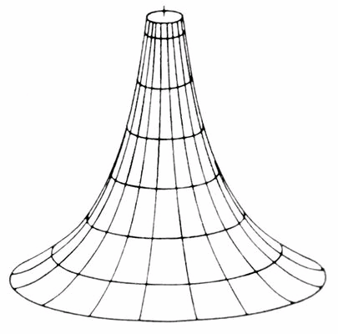

Несмотря на все кажущиеся странности, геометрия Лобачевского является настоящей геометрией нашего мира, и Евклидова является только её составной частью.
Но в пределах ежедневных измерений Евклидова геометрия дает исчезающе малые ошибки, и мы пользуемся именно ею.

3.3. Риман – создатель ещё одной неевклидовой геометрии

Георг Фридрих Бернхард Риман (17.09.1826 – 30.071866) – немецкий математик, доктор математики(1851), профессор (1857), создатель теории римановых пространств. Родился в м. Брезеленец (Нижняя Саксония).
Среднее образование получил в Ганноверской и Люненбургской гимназиях. В старших классах увлекался работами выдающихся математиков, в частности Л. Эйлера и А. Лежандра. С 1846г. изучал теологию в Геттинском университете. В Геттингене Риман слушал лекции Гаусса. Под конец своего пребывания в Геттингене Риман заинтересовался проблемами геометрии. С1847 по 1849г. учился в Берлинском университете, где слушал лекции таких выдающихся математиков, как П. Дирихле, К. Якоби, Я. Штейнер. Между ним и Дирихле завязались дружба, продолжавшаяся много лет и безусловно повлиявшая на формирование научных интересов Римана. В 1849 он возвратился в Геттинген и здесь сблизился с Г. Вебером. Под его влиянием начал интересоваться вопросами математического изучения природы. Однако он пошёл своим путём и создал собственное представление о мире. По Риману, пространство наполнено непрерывной материей, на которую влияют сила тяжести, свет и электричество. Он везде вводил понятие о распространении этих процессов во времени, искал связи между тяготением и светом.
В1851 Риман защитил докторскую диссертацию на тему: «Основы общей теории функций одной комплексной переменной». Через три года он подал в Геттинский университет две работы: «О возможности изображения функций с помощью тригонометрических рядов», и «О гипотезах, лежащих в основании геометрии» и был зачислен приват-доцентом. Осенью1857г. Риман стал экстраординарным профессором Геттинского университета, а в1859 – ординарным профессором. После смерти Римана (1868).Ю.В. Дедекинд опубликовал часть его исследований со своими комментариями. Полное издание трудов Римана было осуществлено в1876г. В результате продолжительных и тщательных поисков были собраны записи его лекций по математической физике, теории тяготения, электричества и магнетизма, теории эллиптических функций. Эти записи опубликованы его учениками в 1902 как дополнение к полному изданию трудов Римана. Было опубликовано также три тома лекций Римана: «Дифференциальные уравнения с частными производными математической физики» (1869), «Тяготение, электричество, магнетизм» (1875), «Эллиптические функции» (1899).
Научные интересы ученого были очень широкими. Он создал и успешно применил для решения различных физических задач новые методы интегрирования дифференциальных уравнений с частными производными. Его именем названы разные математические теоремы и предложения, в частности теорема об алгебраических функциях (теорема Римана – Роха).
Он ввел т.н. римановы поверхности, важные при исследовании многозначных аналитических функций. Высказанная им гипотеза о распределении нулей дзета-функции называется гипотезой Римана. Она имела важное значение для развития аналитической теории чисел. Имеется матрица Римана в теории абелевых функций, метод Римана решения гиперболических уравнений, функций Римана и т.д. Риман ввёл строгое понятие определённого интеграла и доказал его существование. Работы Римана имели большое влияние на развитие математики в 19 и 20 столетии. Его докторской диссертацией «Основы общей теории функций одной комплексной переменной» было положено начало геометрическому направлению в развитии теории аналитических функций и широкому применению идей и методов математической физики, а также новой геометрической науке – топологии.
В лекции «О гипотезах, лежащих в основаниях геометрии» (опубликована в 1868) Риман впервые после открытия Н.И. Лобачевского развивал математическое учение о пространстве, ввел понятие дифференциала расстояния между элементами многообразия и развил учение о кривизне. Введение обобщенных римановых пространств, частными случаями которых являются пространства Евклида и Лобачевского, и т.н. геометрии Римана открыло новые пути в развитии геометрии. Геометрические идеи Римана нашли применение в физике (теория относительности). Большое значение имеет и аппарат теории квадратичных дифференциальных форм, разработанный Риманом (1861) и его учениками, который используется в теории отностиельности. Для развития теории множеств и теории функций действительной переменной очень важными оказались исследования Римана «О возможности представления функции с помощью тригонометрического ряда».

3.4. Геометрия Римана

Геометрия Римана – это геометрия не пространства, а поверхности (сам Риман думал, что его неэвклидова геометрия выполняется на плоскости - так же, как и Лобачевский; но впоследствии оказалось, что она применима только на сфере, на поверхности шара).
В основе Геометрии Римана лежат три основные идеи: признание того, что вообще возможна геометрия, отличная от евклидовой, понятие внутренней геометрии поверхностей, понятие об n-мерном пространстве.
В геометрии Римана принимается аксиома: «Каждая прямая, лежащая в одной плоскости с данной прямой, пересекает эту прямую». Система аксиом, лежащая в основе геометрии Римана, отличается от системы аксиом евклидовой геометрии не только заменой аксиомы о параллельных, но и в части остальных аксиом. Различными в этих геометриях являются аксиомы, которые служат для обоснования отношений порядка. Сущность в следующем: в евклидовой геометрии и геометрии Лобачевского порядок точек на прямой является линейным, а в геометрии Римана порядок точек на прямой является циклическим т. е. подобным порядку точек на окружности.
Как возможна геометрия, которая не содержит параллельных прямых? Мы можем понять это путем обращения к модели, которая хотя и не представляет точной модели геометрии Римана, но очень похожа на нее, — модели сферической геометрии. Эта модель является просто поверхностью сферы. Мы рассматриваем эту поверхность по аналогии с плоскостью. Прямые линии на плоскости здесь представлены большими кругами сферы (в более общих терминах мы можем сказать, что в любой неевклидовой геометрии линии, которые соответствуют прямым линиям евклидовой геометрии, представляют собой “геодезические линии”). Они имеют с прямыми линиями то общее свойство, что образуют кратчайшее расстояние между данными точками. На нашей модели — поверхности сферы — кратчайшее расстояние между двумя точками, или геодезическая линия, есть часть большого круга сферы. Большие круги представляют кривые, образуемые путем пересечения сферы плоскостью, проходящей через центр сферы. Знакомыми примерами являются экватор и меридианы Земли.
На Земле меридианы начерчены перпендикулярно к экватору. В евклидовой геометрии мы предполагаем, что две прямые линии, перпендикулярные к данной, будут параллельными, но на сфере такие линии пересекаются на Северном и Южном полюсах. На сфере не существует никаких двух прямых, то есть больших кругов, которые бы не пересекались. Здесь перед нами легко вообразимая модель геометрии, в которой не существует никаких параллельных линий.
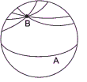

Все «прямые», проходящие через точу В, на самом деле окружности.
Кроме того, в геометриях Евклида и Лобачевского каждая прямая, лежащая в данной плоскости, разделяет эту плоскость на две части. В геометрии Римана прямая не разделяет плоскость на две части. Любые две точки плоскости, не лежащие на данной прямой, можно соединить в этой плоскости непрерывной дугой, не пересекая данную прямую. Так что же такое риманова плоскость?
Строго говоря, наша модель будет соответствовать римановой плоскости только тогда, когда мы ограничимся частью поверхности сферы, которая не содержит точек, подобных Северному и Южному полюсу. Если нашей моделью будет вся сферическая поверхность, тогда мы должны допустить, что каждая точка римановой плоскости на сфере представляется парой противоположных точек.
В геометрии Римана очень интересно найти сумму углов треугольника. Рассмотрим треугольник, образованный дугами двух меридианов и экватора. Два угла у экватора содержат по 90°. Добавление угла у Северного полюса делает сумму большей, чем 180°. Если мы передвинем меридианы, чтобы они пересекались друг с другом под прямым углом на полюсе, тогда каждый угол треугольника будет прямым и сумма всех трех углов составит 270°.

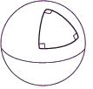

С помощью нашей сферической модели мы легко увидим, что в римановом пространстве отношение длины окружности круга к его диаметру всегда меньше π. показан круг на земле, центром которого служит Северный полюс – N. Он соответствует кругу в римановой плоскости.

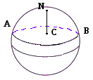

Радиус такого круга не есть отрезок CB, потому что он не лежит на сферической поверхности, которая является нашей моделью. Таким радиусом служит дуга NB, а диаметром дуга ANB. Мы знаем, что отношение длины окружности этого круга к длине отрезка АСВ равно π. Поскольку дуга ANB длиннее, чем отрезок АСВ, то ясно, что отношение периметра круга к ANB (диаметру круга в римановой плоскости) должно быть меньше π. На самом деле длина окружности С=2·π·sin r.

3.5. Сравнение геометрий Евклида, Лобачевского и Римана
Итак, при исследовании аксиомы, которая берется вместо аксиомы о параллельных Евклида, можно двигаться в двух противоположных направлениях.
(1) Мы можем утверждать, что через точку, лежащую вне данной прямой на плоскости, к ней нельзя провести ни одной параллельной.
(2) Мы можем допустить, что существует более одной параллельной (оказывается, что если имеется более одной параллельной, тогда их будет бесчисленное множество) .
Первое из этих отклонений от Евклида было исследовано немецким математиком Георгом Фридрихом Риманом, второе — русским математиком Николаем Ивановичем Лобачевским. Одним из результатов моей работы стала сравнительная таблица этих геометрий. Её материал вполне доступен школьникам.

параметры | геометрия Евклида | геометрия Лобачевского | геометрия Римана
Порядок точек на прямой | Порядок точек на прямой является линейным |  | Порядок точек на прямой является циклическим, т.е. подобным порядку точек на окружности
Аксиома параллельности | Через точку вне прямой проходит одна параллельная прямая | Через точку вне прямой проходит сколько угодно параллельных прямых | Параллельных прямых нет - все прямые пересекаются
Аксиомы движения фигур | одинаковы
Прямая на плоскости | Каждая прямая, лежащая в данной плоскости, разделяет эту плоскость на две части |  | Прямая не разделяет плоскость на две части, т.е. любые две точки плоскости, не лежащие на данной прямой, можно соединить в этой плоскости непрерывной дугой, не пересекая данную прямую
Сумма углов треугольника | равна 180° | меньше 180° | больше 180°
Теорема Пифагора | $$c^{2}=a^{2}+b^{2}$$ | $$\text{chc}=\text{cha}⋅\text{chb}$$  ch x=cos ix  где i-мнимая единица | $\text{cos}\frac{c}{R}=\text{cos}\frac{a}{R}⋅\text{cos}\frac{b}{R}$  R-радиус сферы
Длина окружности С радиуса r | С=2·π·r | С=2·π·shr  sh x=sin ix  где i-мнимая единица | С=2·π·sinr
Окружность, радиус которой стремиться к бесконечности r$→∞$ | Окружность бесконечно большого радиуса. | Предел окружностей бесконечно увеличивающегося радиуса не есть прямая, а особая кривая, называемая предельной окружностью, или орициклом. | Радиус окружности может увеличиваться только до R- радиуса сферы, тогда окружность станет прямой.
Кривизна пространства | k=0 | k<0  k=-1/R² | k>0  k=1/R²
Кривизна пространства | k=0 | при $R→∞$ обе дают в пределе k=0, геометрию Евклида

Геометрия Лобачевского – первая геометрическая система, отличная от геометрии Евклида, и первая более общая теория. Геометрия Римана, открытая позднее, в некоторых отношениях противоположна геометрии Лобачевского, но вместе с тем служит ей необходимым дополнением. Обе содержат геометрию Евклида, как предельный случай. Совместное рассмотрение геометрий позволило выяснить особенности каждой из них, а также их связи друг с другом.
Итак, рассмотрев геометрии Евклида, Римана, Лобачевского, можно сделать очень важный вывод о том, что все эти геометрии не живут обособлено, а переходят одна в другую (можно сказать, дополняют друг друга) при изменении некоторых условий. Двумерная абсолютно плоская геометрия Евклида становится частным случаем при условии, что радиус кривизны рассматриваемой плоскости или кривой стремиться к бесконечности.
Характер математических теорий таков, что различным образом интерпретируя их основные понятия, мы можем применять их к объектам различного рода. В частности, и геометрия может применяться не только к «пространству, в котором мы живём», но и к другим пространствам, возникающим в математических и физических теориях. Геометрии этих пространств оказываются различными.
Так как сама планета намного больше размеров человека, то на пространствах нами обозримых, человечество давно и с успехом использует геометрию Евклида. Но и геометрию Римана хоть и называют «геометрией на сфере», использовать можно. Только нельзя забывать, что наша сфера будет соответствовать римановой плоскости только тогда, когда мы ограничимся частью её поверхности, которая не содержит точек, подобных Северному и Южному полюсу.
В школе нужно говорить о неевклидовых геометриях. Это повысит интерес учеников к геометрии, заставит задуматься, а возможно и подвигнет к самостоятельному изучению и исследованию учебного материала.

4. Фракталы и фрактальная геометрия

Многие природные системы настолько сложны и нерегулярны, что использование только знакомых объектов классической геометрии для их моделирования представляется безнадежным. Как к примеру, построить модель горного хребта или кроны дерева в терминах геометрии? Как описать то многообразие биологических конфигураций, которое мы наблюдаем в мире растений и животных? Представьте себе всю сложность системы кровообращения, состоящей из множества капилляров и сосудов и доставляющей кровь к каждой клеточке человеческого тела. Представьте, как хитроумно устроены легкие и почки, напоминающие по структуре деревья с ветвистой кроной.
Столь же сложной и нерегулярной может быть и динамика реальных природных систем. Как подступиться к моделированию каскадных водопадов или турбулентных процессов, определяющих погоду?
В конце прошлого века была открыта геометрия фракталов. Несмотря на свою новизну, она сразу нашла применение в различных науках: в физике, информатике, биологии, экономике и в др.
О фракталах говорят много. В интернете созданы сотни сайтов, посвящённых фракталам. Но большая часть информации сводится к тому, что фракталы это красиво. В своей работе я решила выяснить что же такое фрактал и как он возник.

4.1. История возникновения
Понятия фрактал и фрактальная геометрия, появившиеся в конце 70-х, с середины 80-х прочно вошли в обиход математиков и программистов. Слово фрактал образовано от латинского «fractus» и в переводе означает «состоящий из фрагментов». В литературе встречаются в основном два вида определения понятия фрактала.
Фрактал – это бесконечно самоподобная геометрическая фигура, каждый фрагмент которой повторяется при уменьшении масштаба.
Фрактал – самоподобное множество нецелой размерности.
Фракталы существуют для того, чтобы можно было с помощью математических формул описать очень сложные структуры – например, участок ландшафта, поверхность моря, скалу и так далее. Набором обычных геометрических фигур – линий, кругов и треугольников – такие структуры не описать. А вот фракталами – вполне возможно. Кроме того, с помощью все тех же фракталов эти структуры можно моделировать – то есть создавать, что обычно и делается в различных известных компьютерных программах.
Роль фракталов в машинной графике сегодня достаточно велика. Они приходят на помощь, например, когда требуется, с помощью нескольких коэффициентов, задать линии и поверхности очень сложной формы. С точки зрения машинной графики, фрактальная геометрия незаменима при генерации искусственных облаков, гор, поверхности моря. Фактически найден способ легкого представления сложных неевклидовых объектов, образы которых весьма похожи на природные.
Определение фрактала, данное Б. Мандельбротом, звучит так: "Фракталом называется структура, состоящая из частей, которые в каком-то смысле подобны целому"
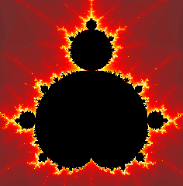

Бенуа Мандельброт (1924 – 2010) – французский математик (родом из Варшавы), основатель и ведущий исследователь в области фрактальной геометрии. Лауреат премии Вольфа по физике (1993). Определение для обозначения нерегулярных, но самоподобных структур было предложено Бенуа Мандельбротом в 1975 году.
Работая в IBM, Бенуа Мандельброт ушел далеко в сторону от чисто прикладных проблем компании. Он работал в области лингвистики, экономики, аэронавтики, географии, физиологии, астрономии, физики. Ему нравилось именно переключаться с одной темы на другую, изучать различные направления.
Бенуа Мандельброт занялся изучением статистики цен на хлопок за большой период времени (более ста лет). Колебания цен в течение дня казались случайными, но Мандельброт смог выяснить тенденцию их изменения. Он проследил симметрию в длительных колебаниях цены и колебаниях кратковременных. Это открытие оказалось неожиданностью для экономистов.
По сути, Бенуа Мандельброт применил для решения этой проблемы зачатки своего рекурсивного (фрактального) метода.
Само понятие «фрактал» придумал сам Бенуа Мандельброт (от латинского fractus, означающего «сломанный, разбитый»).
Рождение фрактальной геометрии принято связывать с выходом в 1977 году книги Мандельброта `The Fractal Geometry of Nature'. В его работах использованы научные результаты других ученых, работавших в период 1875-1925 годов в той же области (Пуанкаре, Фату, Жюлиа, Кантор, Хаусдорф). Но только в наше время удалось объединить их работы в единую систему.
Первые идеи фрактальной геометрии возникли в XIX веке. Кантор с помощью простой рекурсивной (повторяющейся) процедуры превратил линию в набор несвязанных точек (так называемая Пыль Кантора). Он брал линию и удалял центральную треть и после этого повторял то же самое с оставшимися отрезками.
Пеано нарисовал особый вид линии, как показано на следующем рисунке.
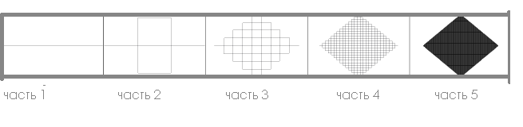

Для ее рисования Пеано использовал следующий алгоритм. На первом шаге он брал прямую линию и заменял ее на 9 отрезков длиной в 3 раза меньшей, чем длина исходной линии (Часть 1 и 2 рисунка). Далее он делал то же самое с каждым отрезком получившейся линии. И так до бесконечности. Ее уникальность в том, что она заполняет всю плоскость. Доказано, что для каждой точки на плоскости можно найти точку, принадлежащую линии Пеано.
Кривая Пеано и пыль Кантора выходили за рамки обычных геометрических объектов. Они не имели четкой размерности. Пыль Кантора строилась вроде бы на основании одномерной прямой, но состояла из точек (размерность 0). А кривая Пеано строилась на основании одномерной линии, а в результате получалась плоскость. Во многих других областях науки появлялись задачи, решение которых приводило к странным результатам, на подобие описанных выше (Броуновское движение, цены на акции).

4.2. Свойства и классификация фракталов
Как любой объект математики, фракталы имеют свои свойства и классифицируются по видам. Выделяют следующие основные свойства фракталов:
- имеют тонкую структуру, т. е. содержат произвольно малые масштабы
- слишком нерегулярны, чтобы быть описанными на традиционном геометрическом языке
- имеют некоторую форму самоподобия, допуская приближённую
- имеют дробную "фрактальную" размерность, называемую также размерностью Минковского

Что же такое самоподобие? Самоподобное множество – множество, представимое в виде объединения одинаковых непересекающихся подмножеств, подобных исходному. С математической точки зрения фрактал – это прежде всего множество с дробной размерностью, нечто промежуточное между точками и линиями, линиями и поверхностями, поверхностями и телами.
Самоподобие означает, что с одной стороны, фрагмент структуры такого объекта подобен некоторой своей части или более крупному фрагменту или даже структуре в целом. С другой стороны, самоподобие фрактала означает деформированную похожесть одного фрагмента структуры на другой фрагмент. Все во всем – идея единства и согласованности мира, единая всепроникающая связь всего со всем.
Например, разделим отрезок прямой на N равных частей. Тогда каждую часть можно считать копией всего отрезка, уменьшенного в $\frac{1}{r}$ раз.
Очевидно, N и r связаны отношением Nr = 1. Если квадрат разбить на N равных квадратов (с площадью, в $\frac{1}{r^{2}}$ раз меньше площади исходного), то соотношение запишется как ${\text{Nr}}^{2}=1$.
В евклидовой геометрии есть понятие размерности: размерность отрезка — единица, размерность круга — два, шара — три (или: прямая - 1, плоскость - 2, ...).
Загадочность фракталов объясняют их дробной размерностью, но мало кто понимает, что же такое дробная размерностью.
Размерность позволяет связать меру и размер.
Обозначим размерность — D, меру — M, размер — L. Тогда формула, связывающая эти три величины будет имеют вид:
M = L^{D}
Для привычных нам мер эта формула приобретает всем знакомые обличия. Для двухмерных тел (D=2) мерой (M) является площадь (S), для трёхмерных тел (D=3) — объём (V):
S = L², V = L³
Из всего сказанного нам следует сделать один вывод, что если фигуру уменьшить в N раз (отмасштабировать), то она будет укладываться в исходной N^{D} раз.
Действительно, если уменьшить отрезок (D=1) в 5 раз, то он поместится в исходном ровно пять раз (5¹=5); Если треугольник (D=2) уменьшить в 3 раза, то он уложится в исходном 9 раз (3²=9).

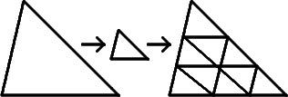

Если куб (D=3) уменьшить в 2 раза, то он уложится в исходном 8 раз (2³=8)

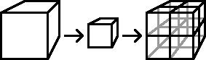

Верно и обратное: если при уменьшении размера фигуры в N раз, оказалось, что она укладывается в исходной n раз (то есть мера её уменьшилась в n раз).
Но самое необычное в размерности то, что она могла принимать не только целые, но и дробные значения. Равная единице для прямой, она становится равной 1,02 для слегка извилистой линии, 1,15 - для более извилистой, 1,53 - для очень извилистой и т. д.
Именно для того чтобы особо подчеркнуть способность размерности принимать дробные, нецелые, значения, Мандельброт и придумал свой неологизм, назвав ее фрактальной размерностью.
Итак, фрактальная размерность – это размерность, способная принимать не обязательно целые значения. Фрактал – объект с фрактальной, размерностью, а фрактальность – свойство объекта быть фракталом или размерности быть фрактальной.
Математиками были рассчитаны размерности фрактальных кривых. Например, граница снежинки, придуманной Гельгом фон Кохом в 1904 году, описывается кривой, составленной их трех одинаковых фракталов размерности D ~ 1,2618:
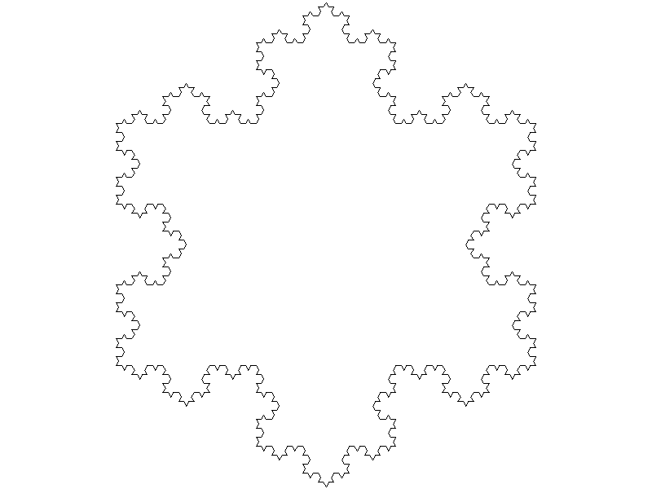

Все фракталы делятся на две группы:
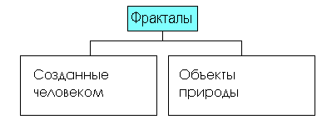
Главное отличие фракталов, созданных человеком и природных фракталов это то, что те фракталы, которые были придуманы учёными, при любом масштабе обладают фрактальными свойствами. А если рассматривать природные фрактальные объекты, то по мере более детального их рассмотрения мы, в конце концов, подойдем к масштабу, где начинают проявляться квантовые эффекты. Это значит, что природные фракталы не имеют бесконечно повторяющихся структур и не могут демонстрировать бесконечного самоподобия.
Фракталы созданные учёными также имеют классификацию.

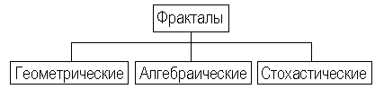

Геометрические фракталы
Фракталы этой группы — самые наглядные, в них сразу видна самоподобность. История фракталов началась именно с геометрических фракталов, которые исследовались математиками в XIX веке.
Рассмотренная выше кривая Пеано тоже является геометрическим фракталом. На рисунке ниже приведен пример геометрического фрактала:

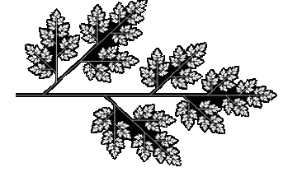

Алгебраические фракталы

Вторая группа фракталов – алгебраические. Свое название они получили за то, что их строят, на основе алгебраических формул.

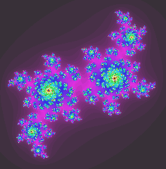

Стохастические фракталы
Фракталы, при построении которых в итеративной системе случайным образом изменяются какие-либо параметры, называются стохастическими. Термин «стохастичность» происходит от греческого слова, обозначающего «предположение».
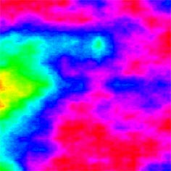
Плазма

4.3 Применение фракталов
Природа довольно часто выражает себя в фрактальных формах. Фракталы с наибольшей очевидностью можно усмотреть в формообразованиях живой природы: ракушки, ветви деревьев, листья и лепестки цветов, ландшафты (морские побережья и русла рек), легкие человека, очертания облаков. Фрактальная геометрия – это изящный и информационно-компактный способ описания сложного. Фракталы открывают простоту сложного. Открытие фракталов произвело революцию не только в геометрии, но и в физике, химии, биологии.
Фрактальные алгоритмы нашли применение и в информационных технологиях, например, для синтеза трехмерных компьютерных изображений природных ландшафтов.
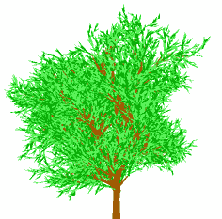
Фрактальное дерево
Геометрические фракталы применяются для получения изображений деревьев, кустов, береговых линий и т. д. Алгебраические и стохастические — при построении ландшафтов, поверхности морей, карт раскраски, моделей биологических объектов и др.

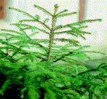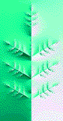
Деревья, как и многие другие объекты в природе, имеют фрактальное строение. Слева - фотография ели. Справа - искусственная фрактальная структура, генерируемая итерационными уравнениями. По внешнему виду она напоминает живое дерево. Отчетливо видна структура ветвей, повторяющаяся во все более и более мелких масштабах.
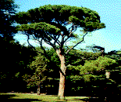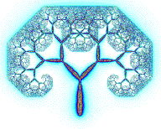
Крымская сосна (слева) и искусственная фрактальная структура (справа)

Фракталы в компьютерных технологиях применяются в следующих областях:
- Сжатие изображений и информации
- Сокрытие информации на изображении, в звуке,…
- Шифрование данных с помощью фрактальных алгоритмов
- Создание фрактальной музыки
- Моделирование систем
С помощью фракталов стало возможным передавать большие изображения с большей точностью даже при их уменьшении, чего не добиться с помощью фото-шопа.
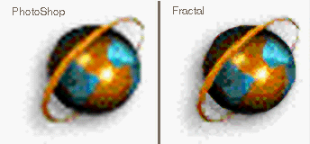
Кроме того, что фракталы применяются в компьютерной графике, в математике, в механике, в физике, фракталы стали новым направлением в искусстве, демонстрируя собой настоящие шедевры - картины необычайной красоты и привлекательности. Доказано, что картины с изображением фракталов и фрактальные скульптуры успокаивающе действуют на человека.
Если раньше ученым приходилось иметь дело, в основном, с числами и формулами, то теперь их работа стала гораздо интереснее. С помощью компьютеров они могут рисовать большие красивые картинки изучаемых явлений. Некоторые из ученых так увлеклись этим, что стали художниками, и сегодня простая любопытность математиков, коей являлись фракталы еще в начале 80-х, превратилась в уважаемый вид искусства. Выставки фрактальных изображений проходят в музеях всего мира, большое количество конкурсов проводится в компьютерной сети Интернет.
Фрактальная графика используется в интерьере. Здесь возможности безграничны. Поскольку фрактальная картина печатается типографским способом, она может быть любого размера, напечатана на любом материале. Разноцветные изображения фракталов поражают своей совершенной гармонией. Поэтому можно смело повесить картину фрактала дома. Человек инстинктивно тянется к фрактальным картинам. Как ни сложна может быть фрактальная графика, в ней не бывает ничего лишнего, потому что пропорции и цвет выверены при помощи математики с гармонией Земли.

Фракталы стали незаменимыми помощниками астрофизиков, медиков, геологов. Фрактальное моделирование как инструмент для изучения неупорядоченных систем, каковыми являются нефтегазовые месторождения, стало технологической потребностью. Фрактальные модели упрощают анализ движения жидкости или газа, что важно для индустриальных технологий разработки месторождений нефти и газа. Модели, построенные на основе фрактальных изображений, позволяют с большой точностью моделировать космическое пространство и ткани внутренних органов живых организмов.
Среди литературных произведений находят такие, которые обладают текстуальной, структурной или семантической фрактальной природой. В текстуальных фракталах потенциально бесконечно повторяются элементы текста
- неразветвляющееся бесконечное дерево, тождественные самим себе с любой итерации ("У попа была собака...", "Притча о философе, которому снится, что он бабочка, которой снится, что она философ, которому снится...", "Ложно утверждение, что истинно утверждение, что ложно утверждение...")
- неразветвляющиеся бесконечные тексты с вариациями ("У Пегги был веселый гусь...") и тексты с наращениями ("Дом, который построил Джек")
В структурных фракталах схема текста потенциально фрактальна
- венок сонетов (15 стихотворений), венок венков сонетов (211 стихотворений), венок венков венков сонетов (2455 стихотворений)
- "рассказы в рассказе" ("Книга тысячи и одной ночи", Я.Потоцкий "Рукопись, найденная в Сарагоссе")
- предисловия, скрывающие авторство (У.Эко "Имя розы")
Большой коллектив американских ученых показал, что ДНК в клеточном ядре упакована по фрактальному принципу! Такой вывод исследователи сделали по итогам работы, сочетавшей экспериментальные методики и компьютерное моделирование. Используя полученные данные, специалисты построили трехмерную модель ядра. Оказалось, что внутренняя организация ядра представляет собой фрактал. Такой способ упаковки предохраняет нити ДНК от запутывания и образования узлов.
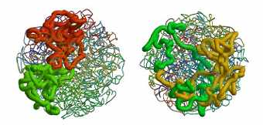
Упаковка ДНК динамично меняется в ходе жизненного цикла клетки, а также, например, при превращении нормальной клетки в раковую. Сейчас учёные работают над применением фрактальной теории в лечении онкологических заболеваний.

4.4. Способы получения и построение геометрических фракталов

Этот тип фракталов получается путем простых геометрических построений. Обычно при построении этих фракталов поступают так: берется "затравка" – набор отрезков, на основании которых будет строиться фрактал. Далее к этой "затравке" применяют набор правил, который преобразует ее в какую-либо геометрическую фигуру. Далее к каждой части этой фигуры применяют опять тот же набор правил. С каждым шагом фигура будет становиться все сложнее и сложнее, и если мы проведем (по крайней мере, в уме) бесконечное количество преобразований – получим геометрический фрактал.
Из геометрических фракталов очень интересным и довольно знаменитым является снежинка Коха. Строится она на основе равностороннего треугольника. Каждая линия которого ___ заменяется на 4 линии каждая длинной в 1/3 исходной _/\_. Таким образом, с каждой итерацией длинна кривой увеличивается на треть. И если мы сделаем бесконечное число итераций - получим фрактал – снежинку Коха бесконечной длинны. Получается, что наша бесконечная кривая покрывает ограниченную площадь.

(а)
(б)

(в)
(г)

Для построения салфетки (треугольника Серпинского) из центра равностороннего треугольника "выбросим" треугольник. Повторим эту же процедуру для трех образовавшихся треугольников (за исключением центрального) и так до бесконечности. Если мы теперь возьмем любой из образовавшихся треугольников и увеличим его - получим точную копию целого. В данном случае мы имеем дело с полным самоподобием.

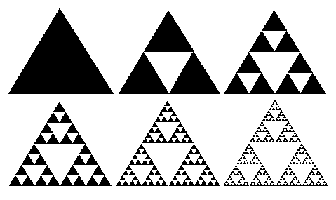

Пирамида Серпинского является трёхмерным аналогом треугольника Серпинского. Ниже приведены несколько шагов построения пирамиды Серпинского.

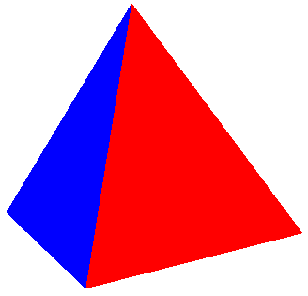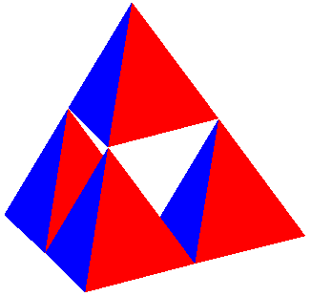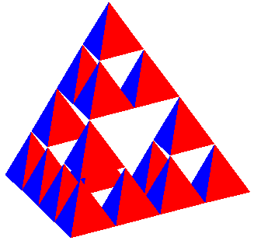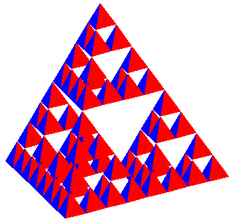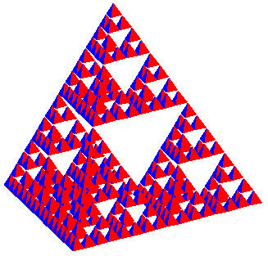

Ковер Серпинского строится так. Квадрат разбивается на 9 маленьких квадратиков и выбрасывается средний. Оставшиеся 8 разбиваются ещё на квадраты и, у каждого выбрасывается середина. Процедура повторяется до бесконечности.
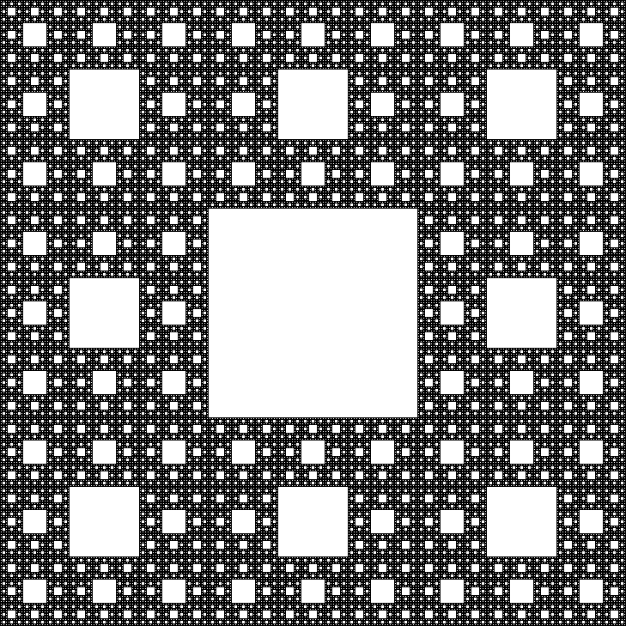

Губка Менгера является трёхмерным аналогом ковра Серпинского. Строится она следующим образом. Куб разбивается на 27 равных кубиков и выбрасываются 7 средних, далее то же с оставшимися кубиками, и т. д.

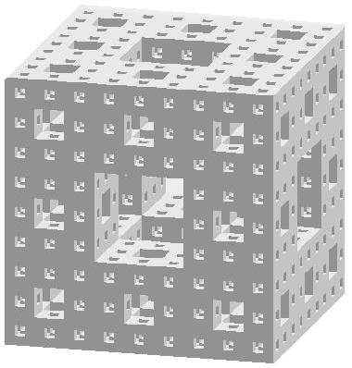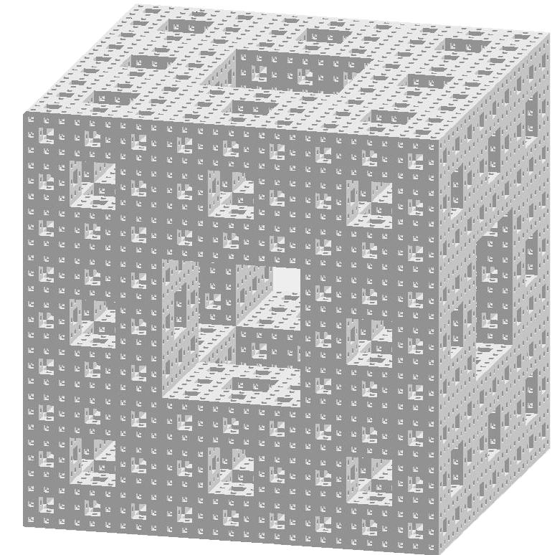

- Заключение

Сравнив аксиоматики Евклида, Лобачевского и Римана, я пришла к выводу, что понятие абсолютная плоскость – это нереальный двумерный мир. Я думаю, что на Земле геометрия Евклида верна только на ограниченных пространствах, таких как моя тетрадь, парта, школьная доска или немногим больше, таких на которых незаметна шарообразность нашей планеты.
Рассмотрев геометрии Евклида, Римана, Лобачевского, можно сделать очень важный вывод о том, что все эти геометрии не живут обособлено, а переходят одна в другую (можно сказать, дополняют друг друга) при изменении некоторых условий. Двумерная абсолютно плоская геометрия Евклида становится частным случаем. Тем самым я подтвердила правильность своей гипотезы.
Характер математических теорий таков, что различным образом интерпретируя их основные понятия, мы можем применять их к объектам различного рода. В частности, и геометрия может применяться не только к «пространству, в котором мы живём», но и к другим пространствам, возникающим в математических и физических теориях. Геометрии этих пространств оказываются различными.
Так как сама планета намного больше размеров человека, то на пространствах нами обозримых, человечество давно и с успехом использует геометрию Евклида.
В ходе работы я узнала, что геометрическая фигура неевклидовой геометрии фрактал - это не только чрезвычайно красивая самоподобная картинка, но это еще и удивительное явление природы, современнейший вид компьютерного искусства, передовой край трехмерной графики. Роль фракталов в машинной графике сегодня достаточно велика. Они приходят на помощь, например, когда требуется с помощью нескольких коэффициентов задать линии и поверхности очень сложной формы. Фактически, найден способ легкого представления сложных неевклидовых объектов, образы которых весьма похожи на природные. Построение самоподобных фракталов (и некоторых других), позволяет создавать стереокартинки, различные модели миров, писать фрактальную музыку, анимировать фракталы (их движение и полет вглубь), изменять их. Фрактал может использоваться в психотерапии: по отзывам "фракталоманов", пять минут созерцания этого волшебства - и реальный мир становится комфортным.
Немудрено поэтому, что в последнее время фракталы оказались в фокусе интенсивных научных исследований и используются в таких важных и разнообразных приложениях, как медицина, биология, физика полимеров, геоморфология, теория броуновского движения, теория турбулентности, астрофизика, теория катастроф, теория вероятностей, теория диофантовых приближений и т.д.
На достигнутом я останавливаться не собираюсь. В будущем при изучении программирования на уроках ИКТ, я хочу сама создать настоящий фрактал
Актуальность рассмотренной темы подтверждается тем фактом, что сегодня учёные используют теорию фракталов в научных разработках, направленных на борьбу с онкологическими заболеваниями.
Фрактальная наука ещё очень молода, и ей предстоит большое будущее.
Я уверена, что в школе нужно говорить о неевклидовой геометрии. Это повысит интерес учеников к науке, заставит задуматься, а возможно и подвигнет к самостоятельному изучению и исследованию учебного материала.

6. Литература

- Н. В. Ефимов «Неевклидова геометрия» Большая Советская Энциклопедия, изд. «Советская энциклопедия». Москва, 1974г.
- Э. Б. Винберг «Неевклидова геометрия» Энциклопедия «Современное естествознание», изд. «Дом МАГИСТР-ПРЕСС». Москва, 2000г.
- В. Болтянский «Геометрия Лобачевского» Энциклопедия для детей, изд. Аванта+. Москва, 2005г.
- П.К. Рашевский «Риманова геометрия и тензорный анализ»,изд. «Наука». Москва, 1967г.
- М. Клайн «Поиск истины», изд. «Мир». Москва, 1988г.
- М. Клайн «Математика», изд. «Мир». Москва, 1984г.
- Б. Мандельброт «Фрактальная геометрия природы», изд. «Институт компьютерных исследований». Москва, 2002г.
- Е. Федер «Фракталы», изд. «Мир». С.-Петербугр, 1991г.
- И. М. Соколов статья «Фракталы»
- http://school.keldysh.ru
- http://www.automan.kz/122455-kletochnoe-jadro.htm
- http://www.adamaz.ru/988-obuchenie.html
- http://fractal.frenel.ru/
- http://www.inauka.ru/blogs/article62789.html
- http://www.popmech.ru/article/6932-kosmos-i-geometriya.html

